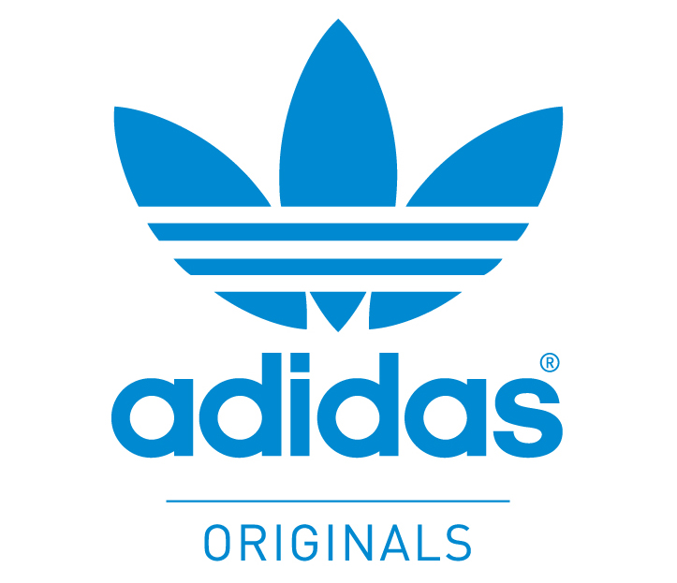

**Βρες ποιο από τα 50 χρώματα του Superstar είναι το δικό σου**

*O Pharrell Williams δημιουργεί για τα adidas Originals και παρουσιάζει τη συλλογή Supercolor*

Ο αληθινός superstar θέλει να ξεχωρίζει, δεν ακολουθεί τη μάζα, ούτε επηρεάζεται για το τι θα φορέσει. Στον αληθινό superstar δεν μπορεί να επιβληθεί κανένα στυλ, καμία λέξη της μόδας, καμία χρωματική επιλογή. Αυτή είναι και η φιλοσοφία της νέας συλλογής **Supercolor**, η οποία χρωματίζει με **50 διαφορετικά χρώματα** το πιο **Superstar** sneaker. Ο **Pharrell Williams** γνωρίζει πως για κάθε καλλιτέχνη, αλλά και για όλους μας, η ελευθερία της έκφρασης και της επιλογής είναι από τα πιο σημαντικά στοιχεία, για αυτό μέσα από τη νέα του συνεργασία με τα [**adidas Originals**](https://www.facebook.com/adidasoriginals?ref=ts&fref=ts) προσφέρει στους Originals fans περισσότερες επιλογές απ’ όσες θα μπορούσαν να φανταστούν!

Ο ίδιος ο Pharrell Williams είπε για τη συλλογή που δημιούργησε: «*Το Supercolor είναι η γιορτή της ισότητας μέσα από τη διαφορετικότητα. Με τα 50 διαφορετικά χρώματα του Superstar, ο καθένας θα μπορεί να επιλέξει το χρώμα του. Είναι η πιο ποικιλόμορφη συλλογή που δημιουργήθηκε ποτέ και ως εκ τούτου είναι και πιο προσωπική*».

**Βρες το δικό σου στα** [**adidas stores**](http://www.adidas.gr/storefinder) **καθώς και σε επιλεγμένους συνεργάτες σε όλη την Ελλάδα**

**από τις 27 Μαρτίου.**

***Για περισσότερες πληροφορίες μπορείτε να επισκεφθείτε το:*** [***www.adidas.com/supercolor***](http://www.adidas.com/supercolor)

***#supercolor***

**Για περισσότερες πληροφορίες μπορείτε να επικοινωνείτε:**

**adidas:** Άννα Κεχαΐδου, Brand Communications Manager,

T: 210 8930800, e-mail: [**anna.kechaidou@adidas.com**](mailto:anna.kechaidou@adidas.com)

**CIVITAS**: Λίλιαν Δανού, Communications Manager,

T: 210 6854200 (εσωτ: 295), e-mail:[**l.danou@civitas.gr**](mailto:l.danou@civitas.gr)

**Get the adidas Originals feeling:**

[**adidasOriginals**](http://www.facebook.com/adidasOriginals)[**@adidasgr**](http://www.twitter.com/adidasgr)**[](http://www.instagram.com/adidasgr)**[**@adidasgr**](http://www.instagram.com/adidasgr)

Περισσότερες πληροφορίες σχετικά με την adidas μπορείτε να βρείτε [@**http://news.adidas.com/GR**](http://news.adidas.com/GR)